**实验3 网际协议(IP)**

**网络结构**

这个实验采用网络结构二

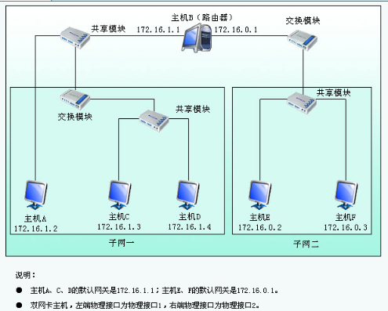

**练习一**

各主机打开协议分析器，进入相应的网络结构并验证网络拓扑的正确性，如果通过拓扑验证，关闭协议分析器继续进行实验，如果没有通过拓扑验证，请检查网络连接。

本练习将主机A、B、C、D、E、F作为一组进行实验。

需要将所有电脑的子网掩码设置为： 255.255.255.0，将主机A，C，D设置为一个子网，将主机E,F设置为一个子网，进行网络测通。

1. 主机B在命令行方式下输入staticroute_config命令，开启静态路由服务。

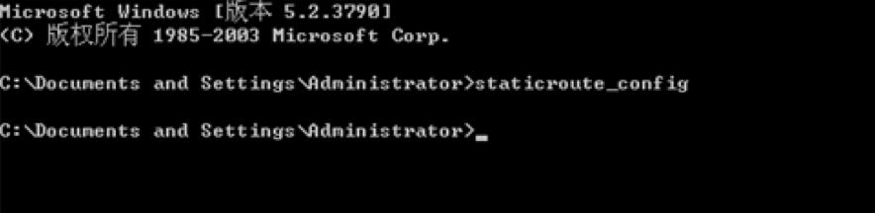

1. 主机A启动协议编辑器，编辑一个IP数据报，其中：

MAC层：

目的MAC地址：主机B的MAC地址（对应于172.16.1.1接口的MAC）。

源MAC地址：主机A的MAC地址。

协议类型或数据长度：0800。

IP层：

总长度：IP层长度。

生存时间：128。

源IP地址：主机A的IP地址（172.16.1.2）。

目的IP地址：主机E的IP地址（172.16.0.2）。

校验和：在其它所有字段填充完毕后计算并填充。

自定义字段：

数据：填入大于1字节的用户数据。

【说明】先使用协议编辑器的“手动计算”校验和，再使用协议编辑器的“自动计算”校验和，将两次计算结果相比较，若结果不一致，则重新计算。

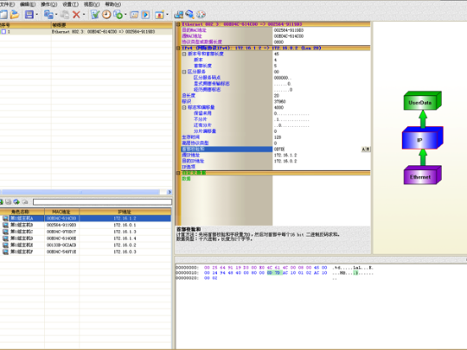

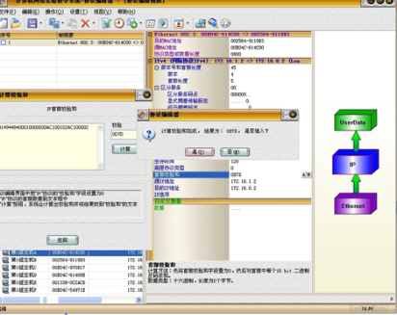

1. 在主机B（两块网卡分别打开两个捕获窗口）、E上启动协议分析器，设置过滤条件（提取IP协议），开始捕获数据。

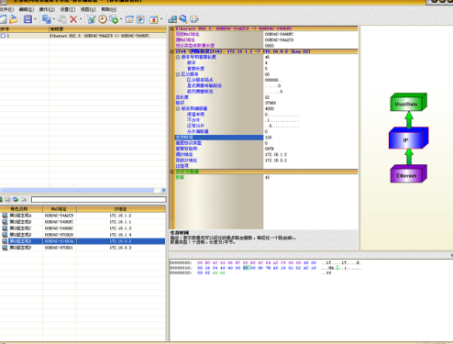

1. 主机A发送第1步中编辑好的报文。

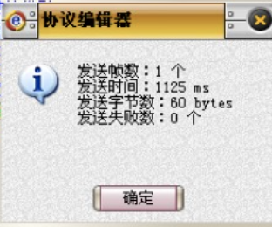

1. 主机B、E停止捕获数据，在捕获到的数据中查找主机A所发送的数据报，并回答以下问题：

●第1步中主机A所编辑的报文，经过主机B到达主机E后，报文数据是否发生变化？若发生变化，记录变化的字段，并简述发生变化的原因。

主机B的捕获的IP数据报如下图所示：

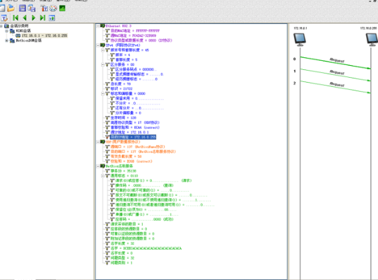

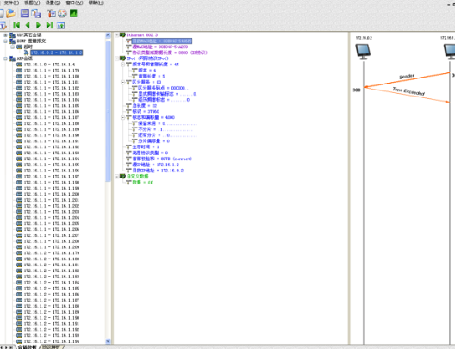

主机E获取的数据：

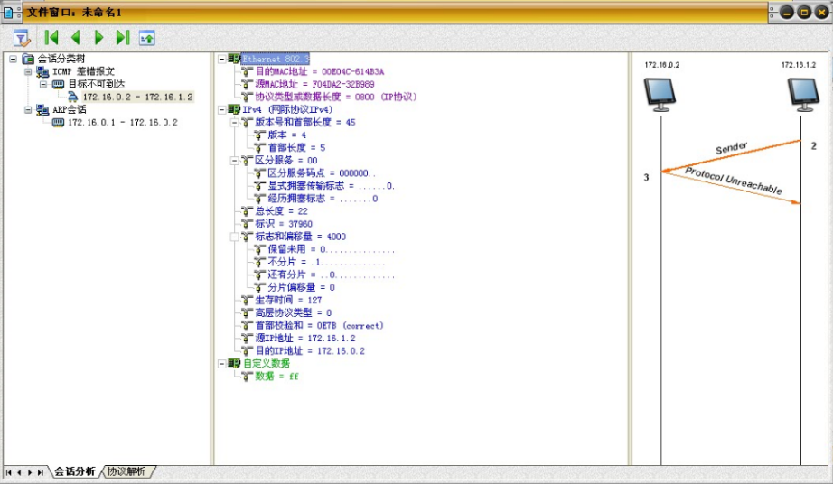

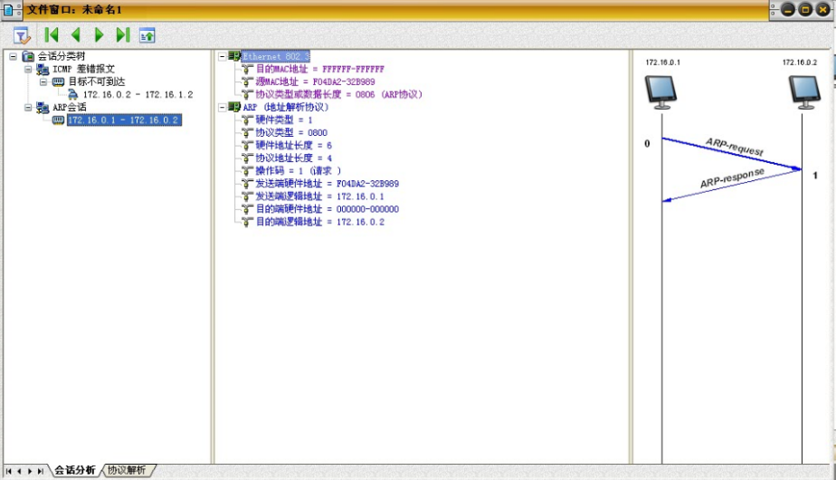

答：报文数据发生了变化。发生变化的字段有：“生存时间”和“首部校验和”。原因：主机B为路由器，数据包没经过一个路由器“生存时间”字段的值就好减1，并重新计算校验和。同时主机B作为路由器，转发该IP数据报时，目的IP地址和源IP地址发生变化。

1. 将第1步中主机A所编辑的报文的“生存时间”设置为1，重新计算校验和。

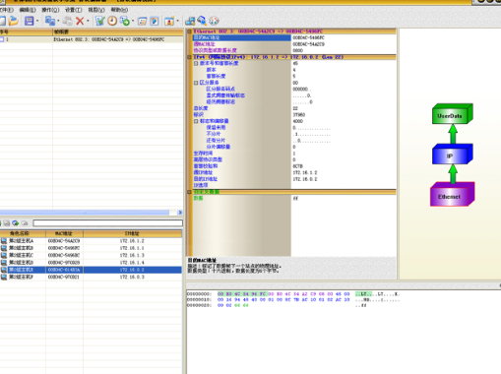

1. 主机B、E重新开始捕获数据。
2. 主机A发送第5步中编辑好的报文。

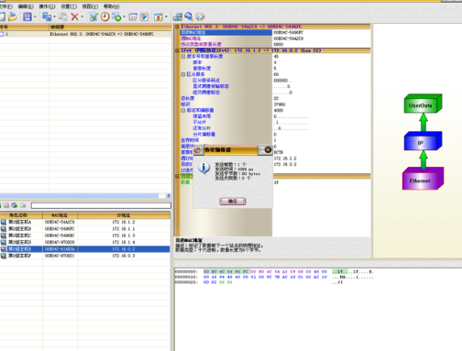

1. 主机B、E停止捕获数据，在捕获到的数据中查找主机A所发送的数据报，并回答以下问题：

●主机B、E是否能捕获到主机A所发送的报文？简述产生这种现象的原因。

答：主机B在172.16.1.1的接口可以捕获到主机A所发送的报文；主机B在172.16.0.1的借口和主机E不能捕获到主机A所发送的报文；原因：当“生存时间”字段的值减至为0时，路由器将该报文丢弃不进行转发。

**练习二**

本练习将主机A、B、C、D、E、F作为一组进行实验。

1.直接广播地址

（1）主机A编辑IP数据报1，其中：

目的MAC地址：FFFFFF-FFFFFF。

源MAC地址：A的MAC地址。

源IP地址：A的IP地址。

目的IP地址：172.16.1.255。

自定义字段数据：填入大于1字节的用户数据。

校验和：在其它字段填充完毕后，计算并填充。

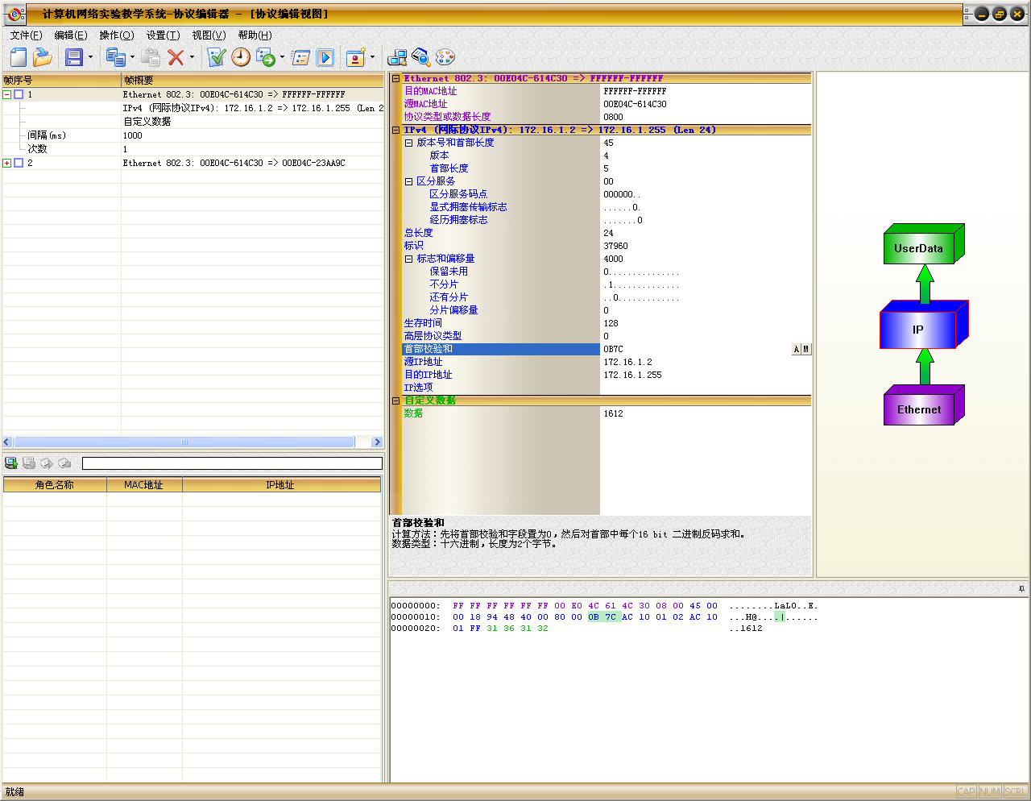

（2）主机A再编辑IP数据报2，其中：

目的MAC地址：主机B的MAC地址（对应于172.16.1.1接口的MAC）。

源MAC地址：A的MAC地址。

源IP地址：A的IP地址。

目的IP地址：172.16.0.255。

自定义字段数据：填入大于1字节的用户数据。

校验和：在其它字段填充完毕后，计算并填充。

**主机A编辑发送IP广播数据报如下图所示：**

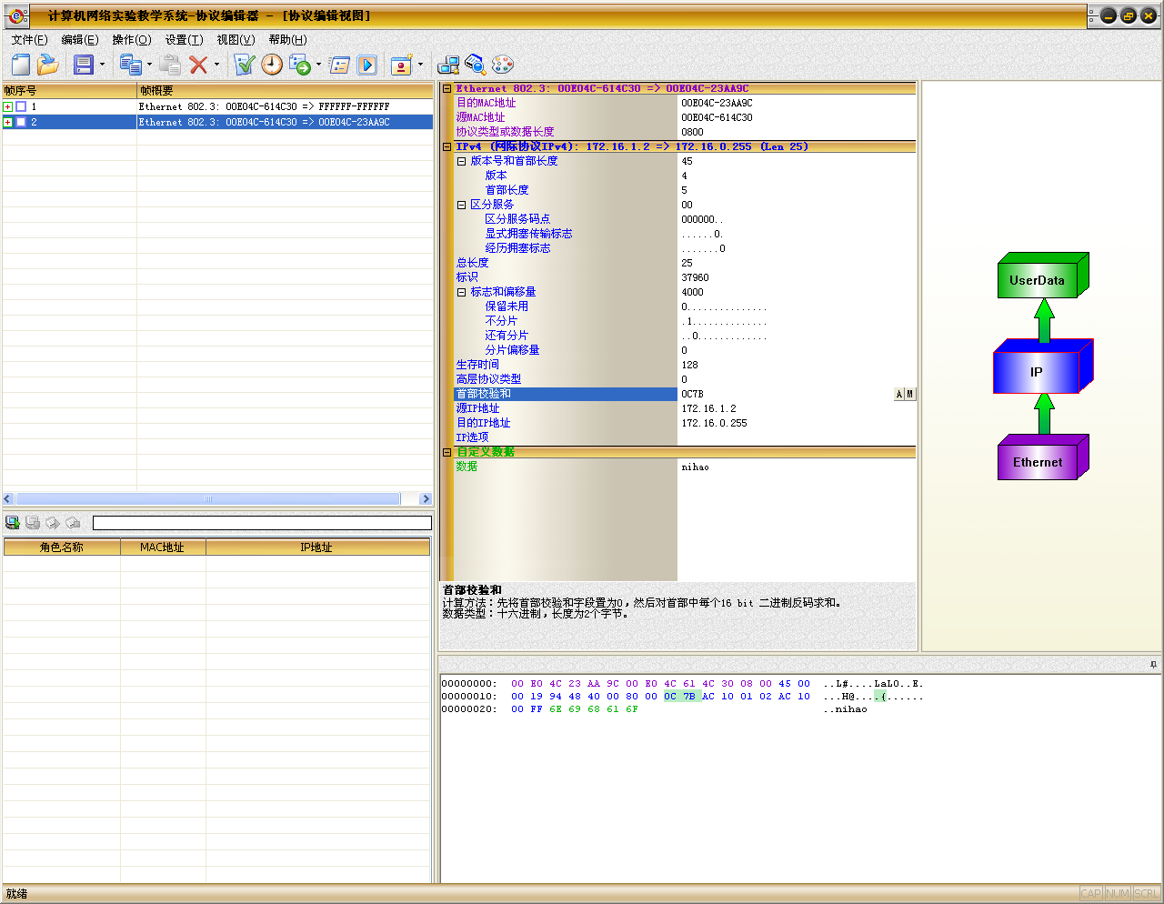

（3）主机B、C、D、E、F启动协议分析器并设置过滤条件（提取IP协议，捕获172.16.1.2接收和发送的所有IP数据包，设置地址过滤条件如下：172.16.1.2<->Any）。

（4）主机B、C、D、E、F开始捕获数据。

（5）主机A同时发送这两个数据报。

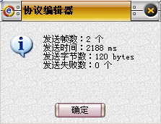

（6）主机B、C、D、E、F停止捕获数据。

**主机B、C、D捕获的IP数据报如下图所示：**

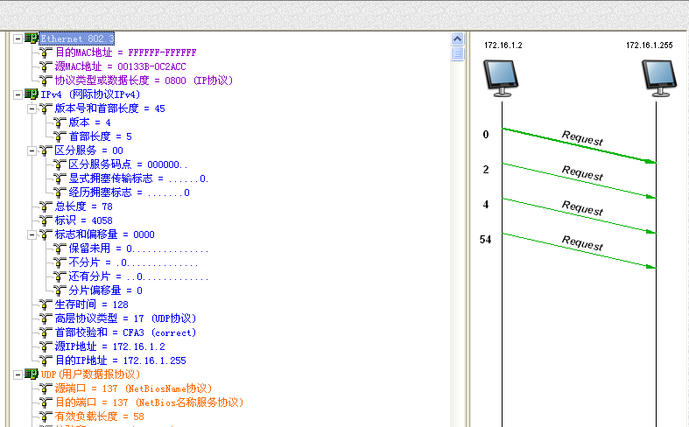

**主机C、D、B、E、F捕获到的IP数据报如下图所示：**

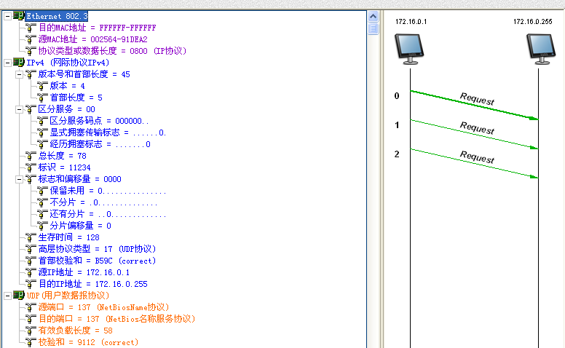

**●记录实验结果**

|  |  |
| --- | --- |
|  | 主机号 |
| 收到IP数据报1 | 主机B的接口1（172.16.1.1）、主机C、主机D |
| 收到IP数据报2 | 主机B的接口2（172.16.0.1）、主机E、F；主机B的接口1（172.16.1.1）、主机C、主机D |

●结合实验结果，简述直接广播地址的作用。

答：路由器使用这种地址把一个分组发送到一个特定网络上的所有主机。所有的主机都会收到具有这种类型目的地址的分组。

2.受限广播地址

（1）主机A编辑一个IP数据报，其中：

目的MAC地址：FFFFFF-FFFFFF。

源MAC地址：A的MAC地址。

源IP地址：A的IP地址。

目的IP地址：255.255.255.255。

自定义字段数据：填入大于1字节的用户数据。

校验和：在其它字段填充完毕后，计算并填充。

（2）主机B、C、D、E、F重新启动协议分析器并设置过滤条件（提取IP协议，捕获172.16.1.2接收和发送的所有IP数据包，设置地址过滤条件如下：172.16.1.2<->Any）。

（3）主机B、C、D、E、F重新开始捕获数据。

（4）主机A发送这个数据报。

（5）主机B、C、D、E、F停止捕获数据。

主机B(172.16.1.1)、C、D捕获到的IP数据报如下图所示：



  ●记录实验结果

|  |  |
| --- | --- |
|  | 主机号 |
| 收到主机A发送的IP数据报 | 主机B的接口1（172.16.1.1）、主机C、主机D |
| 未收到主机A发送的IP数据报 | 主机B的接口2（172.16.0.1）、主机E、主机F |

●结合实验结果，简述受限广播地址的作用。

答：这个地址用于定于在当前网络上的广播地址。一个主机若想把报文发送给所有其他主机，就可以使用这样的地址作为分组中的目的地址。但路由器吧具有这种类型地址的分组阻挡住，使这样的广播局限于本地网络。

3. 环回地址

（1）主机F重新启动协议分析器开始捕获数据并设置过滤条件（提取IP协议）。

（2）主机E ping 127.0.0.1。

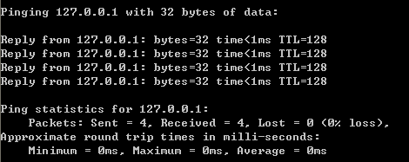

（3）主机F停止捕获数据。

●主机F是否收到主机E发送的目的地址为127.0.0.1的IP数据报？为什么？

答：主机F没有收到主机E发送的报文，因为使用回环地址时，分组永远不离开这个机器；这个分组就简单地返回到协议软件。

**练习三**

1. 在主机B上使用“实验平台上工具栏中的MTU工具” 设置以太网端口的MTU为800字节（两个端口都设置）。

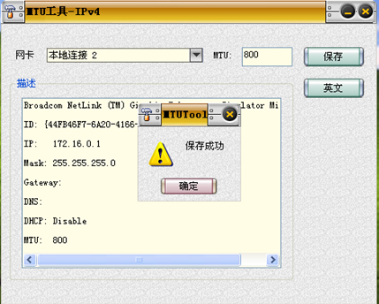

1. 主机A、B、E启动协议分析器，打开捕获窗口进行数据捕获并设置过滤条件(提取ICMP协议)。
2. 在主机A上，执行命令ping -l 1000 172.16.0.2。

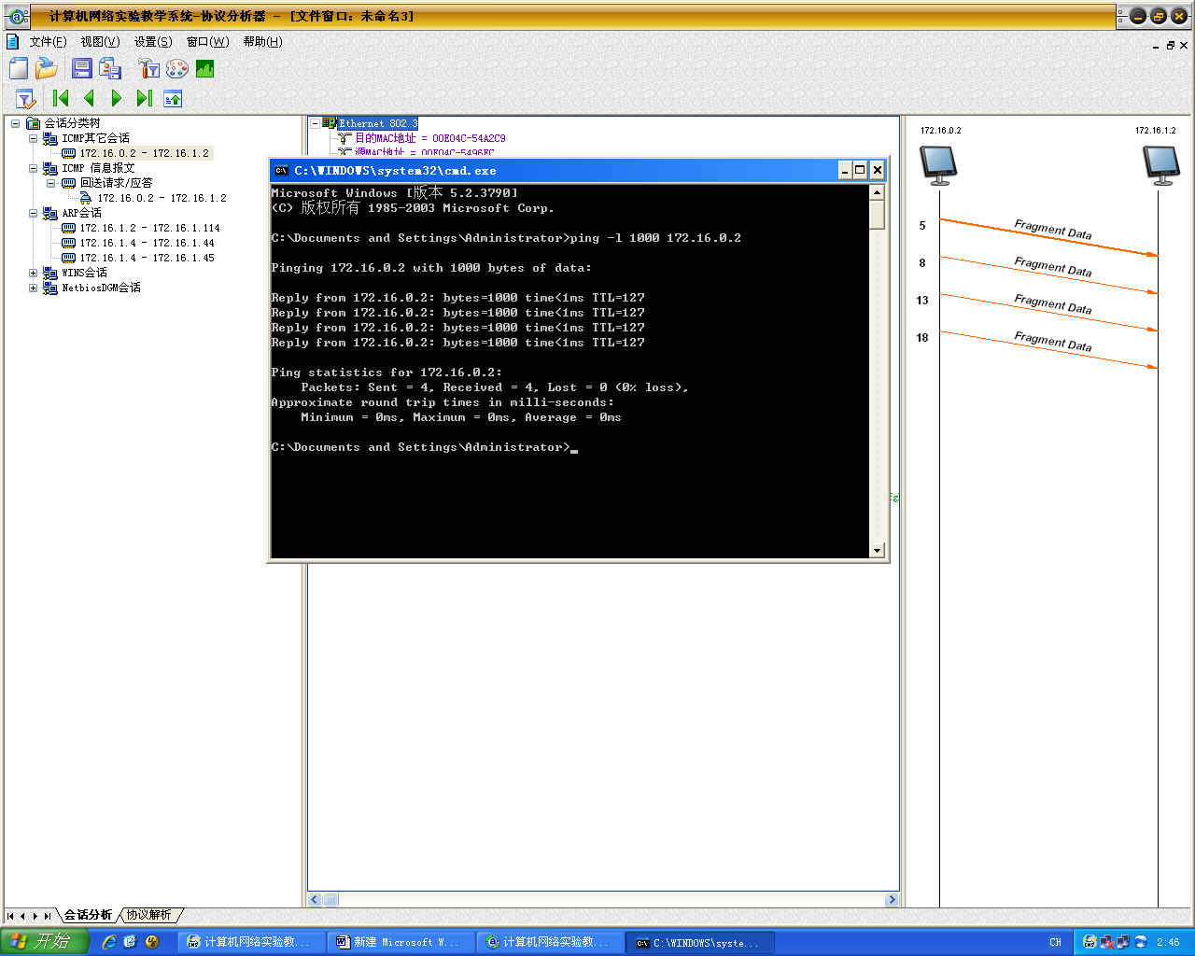

1. 主机A、B、E停止捕获数据。在主机E上重新定义过滤条件（取一个ICMP数据包，按照其IP层的标识字段设置过滤），如图所示：

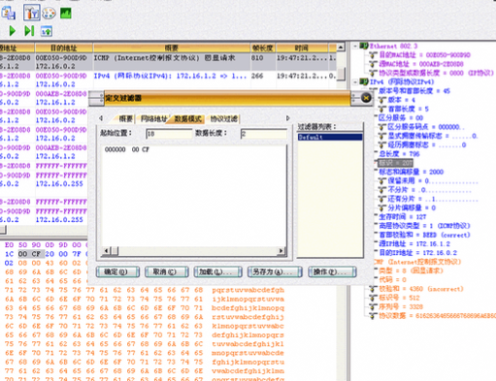

●将ICMP报文分片信息填入下表，分析表格内容，理解分片的过程。

|  |  |  |  |
| --- | --- | --- | --- |
| 字段名称 | 分片序号1 | 分片序号2 | 分片序号3 |
| “标识”字段值 | 207 | 207 |  |
| “还有分片字段值 | 1 | 0 |  |
| “分片偏移量”字段值 | 0 | 776 |  |
| 传输的数据量 | 776bytes | 224bytes |  |

1. 主机E恢复默认过滤器。主机A、B、E重新开始捕获数据。

主机A捕获的数据：

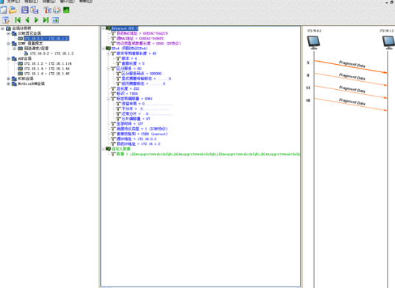

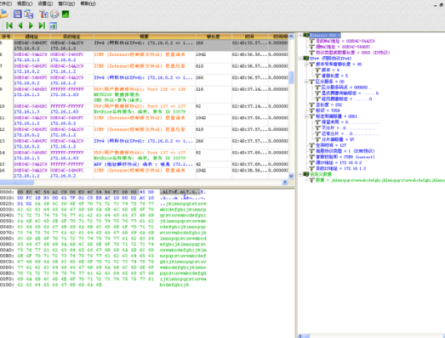

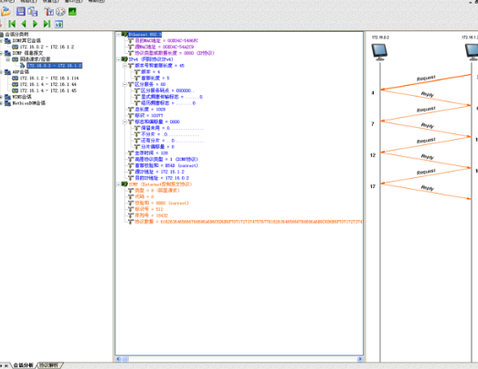

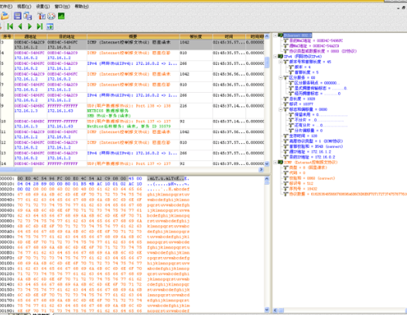

主机B捕获的数据：

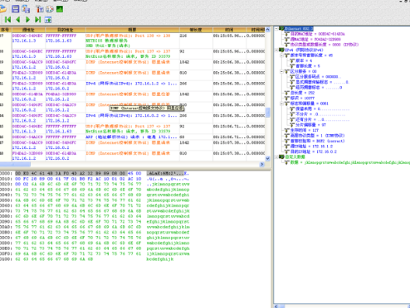

主机E捕获的数据：

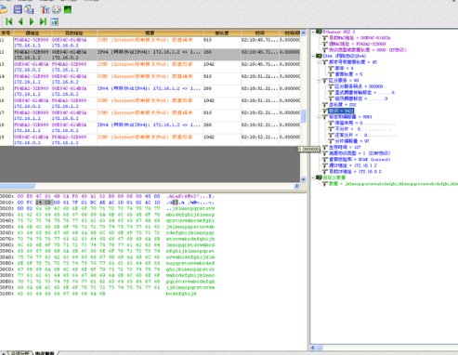

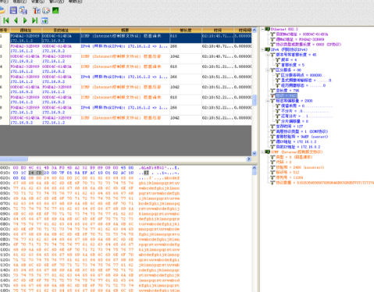

1. 在主机A上，执行命令ping -l 2000 172.16.0.2。

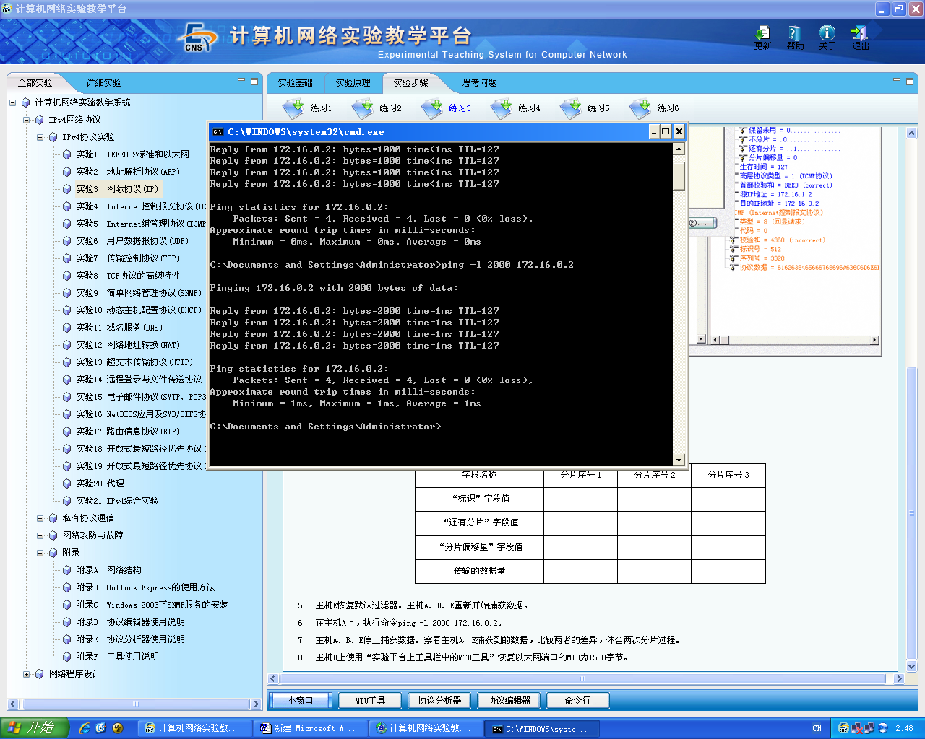

1. 主机A、B、E停止捕获数据。察看主机A、E捕获到的数据，比较两者的差异，体会两次分片过程。

主机A捕获的数据：

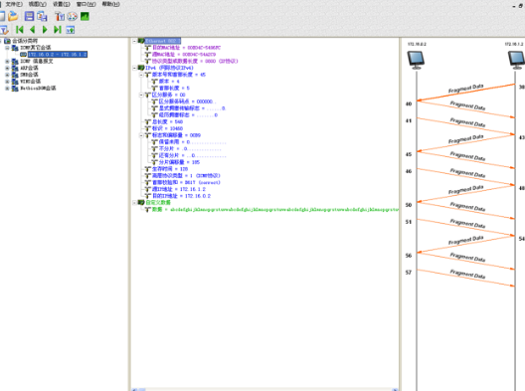

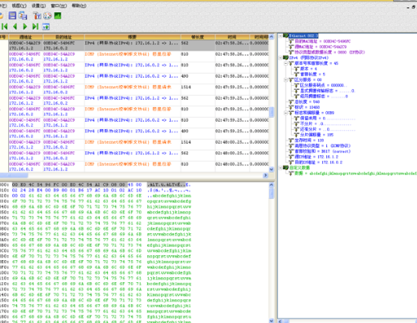

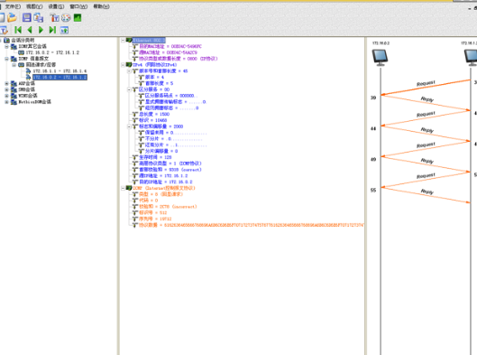

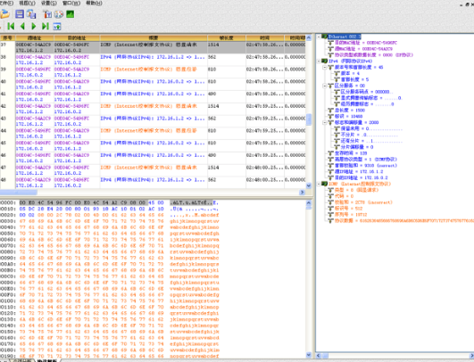

主机B捕获的数据：

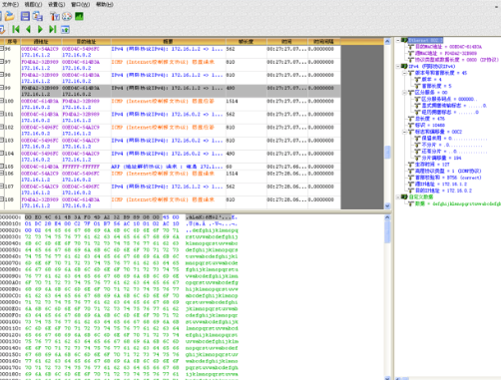

主机E捕获的数据：

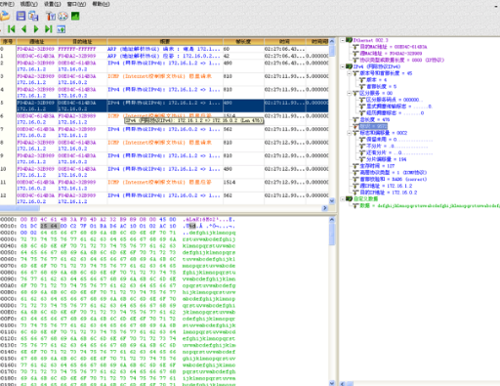

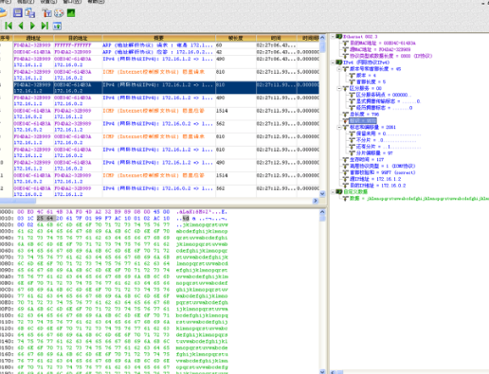

|  |  |  |  |
| --- | --- | --- | --- |
| 字段名称 | 分片序号1 | 分片序号2 | 分片序号3 |
| “标识”字段值 | 9572 | 9572 | 9572 |
| “还有分片”字段值 | 1 | 1 | 0 |
| “分片偏移量”字段值 | 0 | 776 | 155 |
| 传输的数据量 | 776bytes | 776bytes | 448bytes |

1. 主机B上使用“实验平台上工具栏中的MTU工具”恢复以太网端口的MTU为1500字节。

**练习四**

本练习将主机A、B、C、D、E、F作为一组进行实验。

1. 所有主机取消网关。
2. 主机A、C、E设置子网掩码为255.255.255.192，主机B（172.16.1.1）、D、F设置子网掩码为255.255.255.224。
3. 主机A ping 主机B（172.16.1.1），主机C ping 主机D（172.16.1.4），主机E ping 主机F（172.16.0.3）。

●记录实验结果

|  |  |
| --- | --- |
|  | 是否ping通 |
| 主机A---主机B | 通 |
| 主机C---主机D | 通 |
| 主机E---主机F | 通 |

● 请问什么情况下两主机的子网掩码不同，却可以相互通信？

答：子网地址（主机地址与子网地址AND运算结果）相同，就可以互相通信。

1. 主机B在命令行方式下输入recover_config命令，停止静态路由服务。

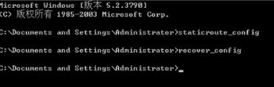

1. 所有主机恢复到网络结构二的配置。